Môn: Tiếng Việt
Tiết 191 + 192 CHIA SẺ VÀ ĐỌC: CON TRÂU ĐEN LÔNG MƯỢT

I. YÊU CẦU CẦN ĐẠT
- Đọc lưu loát với giọng tình cảm bài thơ Con trâu đen lông mượt; phát âm đúng các từ ngừ; ngắt nghỉ hơi đúng giữa các dòng thơ, mỗi dòng, mỗi khổ thơ. Hiểu được nghĩa của từ ngữ. Hiểu nội dung bài thơ: Tình cảm gắn bó thân thiết của bạn nhỏ với con trâu. Bạn nhỏ yêu quý con trâu, chăm sóc và trò chuyện với con trâu như một người bạn thân tình.
- Nhận biết từ ngữ chỉ sự vật, đặc điểm, xếp đúng các từ ngữ vào nhóm thích hợp: chỉ sự vật, chi đặc điểm; Nhận biết câu khiến (những câu thơ nào là lời khuyên của bạn nhỏ với con trâu); Nhận diện được từ chỉ đặc điểm, trả lời câu hỏi Thế nào?; Luyện tập về dấu phẩy.
II. ĐỒ DÙNG DẠY HỌC
1. GV: SGK, bài giảng
2. HS: SGK, vở bài tập Tiếng Việt.
III. CÁC HOẠT ĐỘNG DẠY HỌC CHỦ YẾU
TG | HOẠT ĐỘNG CỦA GIÁO VIÊN | HOẠT ĐỘNG CỦA HỌC SINH
5’  30’  30’  5’ | 1. Hoạt động mở đầu  - GV yêu cầu HS quan sát tranh minh hoạ và trả lời câu hỏi:  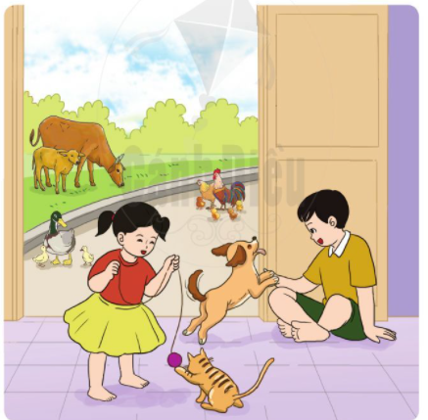  a. Có những vật nuôi nào trong tranh?  b. Các bạn nhỏ đang làm gì?  - GV giới thiệu bài học: Đây là bức tranh đầm ấm tình cảm giữa hai anh em bạn nhỏ với các vật nuôi trong nhà: Con người và các vật nuôi quân quýt bên nhau. Các vật nuôi rất gắn bó với con người.  2. Hoạt động hình thành kiến thức:  Hoạt động 1: Đọc thành tiếng  - GV đọc mẫu bài thơ Con trâu đen lông mượt: Giọng chậm rãi, tha thiết, tình cảm. Nhân giọng những tư ngữ gợi tả, gợi cảm: lông mượt, vênh vênh, cao lớn lênh khênh, đập đất ở 4 dòng thơ đầu. Nhanh hơn, tha thiết, ân cần với những câu hỏi, lời khuyên ở các dòng thơ còn lại.  - GV mời 1HS đứng dậy đọc phần giải nghĩa các từ ngữ khó: cỏ mật, cỏ gà, uống nước nhá, tỏ.  - GV tổ chức cho HS luyện đọc:  + Từng HS đọc tiếp nối 2 dòng thơ một (1 HS đọc liền 3 dòng 7, 8, 9). GV phát hiện và sửa lỗi phát âm cho HS. Chú ý các từ ngừ: lông mượt, đập đất, vất vả, nước mương, xanh mướt,...  + Đọc theo cặp: HS đọc tiếp nối (em 9, em 8 dòng thơ).  + Thi đọc tiếp nối các đoạn của bài thơ (cá nhân, bàn, tổ).  + Cả lớp đọc đồng thanh (cả bài).  + 1 HS giỏi đọc lại toàn bài.  Hoạt động 2: Đọc hiểu  - GV mời HS tiếp nối nhau đọc yêu câu 3 câu hỏi:  + Câu 1): Bài thơ là lời của ai?( Bài thơ là lời của bạn nhỏ chăn trâu nói với con trâu.)  + Câu 2: Tìm từ ngữ tả hình dáng con trâu trong 4 dòng thơ đầu? (Từ ngữ tả hình dáng con trâu trong 4 dòng thơ đầu: Con trâu màu đen, có bộ lông mượt. Nó cao lớn lênh khênh. Cặp sừng vênh vênh. Chân đi như đập đất.)  +Câu 3: Cách trò chuyện của bạn nhỏ thể hiện tình cảm với con trâu như thế nào?( Cách trò chuyện của bạn nhở the hiện bạn nhỏ rất yêu quý con trâu, nói với con trâu như nói với một người bạn thân thiết)  - GV gọi HS nhận xét.  - GV yêu cầu HS trả lời câu hỏi: Qua bài thơ em hiểu điều gì?  3. Hoạt động luyện tập, thực hành  - Bài 1: GV mời HS đọc yêu cầu bài tập.  + Câu 1: Xếp các từ dưới đây vào nhóm thích hợp  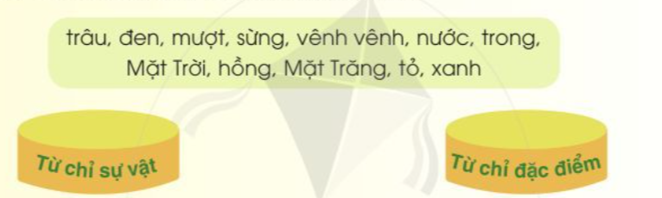  + Câu 2: Tìm những câu là lời khuyên của bạn nhỏ với con trâu:  a. Trâu ơi, ăn cỏ mật  Hay là ăn cỏ gà?  b. Đừng ăn lúa đồng ta.  c. Trâu ơi, uống nước nhá.  d. Trâu cứ chén cho no khỏe.  Ngày mau cày cho khỏe.  - GV yêu cầu HS làm bài bài vào Vở bài tập.  - GV gắn lên bảng lớp 24 thẻ từ để HS xếp các từ vào nhóm thích hợp.  - GV mời 2 HS đứng dậy trả lời câu 2.  *Học thuộc lòng 9 dòng thơ đầu  - GV yêu cầu HS luyện đọc theo nhóm, học thuộc lòng 9 dòng thơ đầu.  - GV mời 1-2 HS xung phong đọc trước lớp.  - GV hướng dẫn HS có thể về nhà tự học thuộc lòng.  4. Hoạt động củng cố và nối tiếp  - GV yêu cầu đọc nối nhau bài thơ của bài Con trâu đen lông mượt  - GV nhận xét tiết học, khen ngợi những HS đọc tốt, hiểu bài thơ,  - GV nhắc HS chuẩn bị cho tiết sau. | - HS lắng nghe, tiếp thu.  - HS lắng nghe, đọc thầm theo.  - HS đọc phần giải nghĩa:  + Cỏ mật: cỏ mọc cao thành bụi, lá khi khô có mùi thơm như mật.  + Cỏ gà: cỏ thường có chỗ phình ra ở đầu chồi non, trẻ con hay lấy làm trò chơi “trọi gà”.  + Uống nước nhá: uống nước nhé.  + Tỏ: sáng rõ, soi rõ.  - HS đọc bài.  - HS luyện đọc.  - HS đọc bài.  - HS đọc bài.  - HS đọc yêu cầu câu hỏi.  - HS trả lời:  - HS đọc yêu cầu câu hỏi.  - HS trả lời: Bài thơ nói về tình cảm gắn bó thân thiết của bạn nhỏ với con trâu, tình cảm gắn bó của người nông dân với con trâu - con vật được nuôi trong nhà, giúp đỡ nông dân làm những công việc nhà nông vất vả như cày bừa, kéo xe và các vật nặng  - HS đọc.  - HS làm bài vào vở.  + Từ chỉ sự vật: trâu, sừng, nước, Mặt Trời, Mặt Trăng.  + Từ chỉ đặc điểm: đen, mượt, vênh vênh, trong, hồng, tỏ, xanh.  - HS đọc yêu cầu.  - HS trả lời: Câu a và c là câu hỏi; câu b và d là lời khuyên.  - HS luyện đọc.  - HS đọc bài; các HS khác lắng nghe, đọc thầm theo.
IV. ĐIỀU CHỈNH SAU BÀI DẠY
…………………………………………………………………………………………………………………………………………………………………………………………

